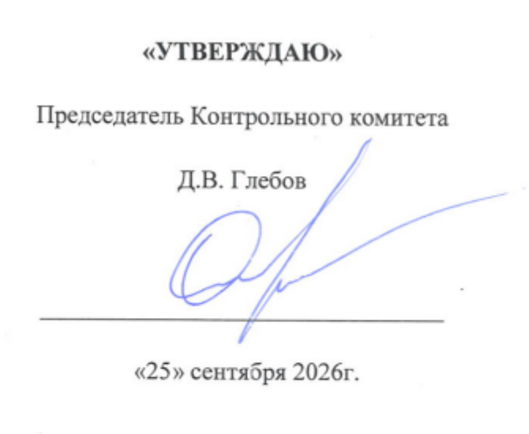
План проверок членов саморегулируемой организации
Ассоциация «Генеральных подрядчиков в строительстве» на ноябрь 2026 года.

№  п/п | ОПФ | Наименование организации | ИНН | Адрес
 | ООО | УниверсалСтрой | 7704770217 | 115230, г.Москва, вн.тер.г.муниципальный округ Нагатино-Садовники, ш.Каширское, дом 3, к.2, стр.4, помещ.28/5
 | ООО | ТКС | 9724069780 | 119048, г.Москва, вн.тер.г. муниципальный округ Хамовники, ул.Лужники, дом 24, стр.10
 | ООО | Вертикаль-комфорт | 7731198831 | 121596, г.Москва, ул.Барвихинская, дом 16, к 3
 | ООО | ПРОФ-ПОЛЫ | 7731320030 | 121357, г.Москва, ул.Верейская, дом 5, стр.5, офис 2
 | ООО | ЭЛС-ГРУПП | 7751136329 | 108814, г.Москва, вн.тер.г.муниципальный округ Коммунарка, п.Коммунарка, ул.Бачуринская, дом 7, к.1, помещ.1Л/15
 | ООО | МЭИС | 7727405242 | 123308, г.Москва, вн.тер.г. муниципальный округ Хорошево-Мневники, пр-кт Маршала Жукова, д.2, пом.19/3
 | ООО | ПАЛЛАДИО ГРУПП | 7704451186 | 119021, г.Москва, пер.Олсуфьевский, дом 8, стр.3, пом.1, комн.4-10
 | ООО | РЕАЛ | 7713797550 | 109444, г.Москва, вн.тер.г.муниципальный округ Выхино-Жулебино, Сормовский проезд, д.5, к.1
 | ООО | ГК СР | 9729338404 | 119602, г.Москва, вн.тер.г.муниципальный округ Тропарево-Никулино, ш.Востряковское, дом 7, стр.3, помещ.11Н
 | ООО | АДС-КомпрессорСервис | 7743934758 | 125252, г.Москва, вн.тер.г.муниципальный округ Хорошевский, ул.3-я Песчаная, дом 2А
 | ООО | МОСТЛИФТСТРОЙ | 4345369639 | 119618, г.Москва, вн.тер.г.муниципальный округ Солнцево, ул.50 Лет Октября, дом 4
 | ООО | КСБ | 7707400729 | 125371, г.Москва, ш.Волокаламское, дом 116, стр.1, помещ.335
 | ООО | Теко-Флор | 7716866957 | 129128, г.Москва, платформа Северянин, д.9, стр.1, эт.2, комн.24/2
 | ООО | Прима-Инженеринг | 7713743883 | 127247, г. Москва, вн.тер.г. муниципальный округ Бескудниковский, б-р Бескудниковский, д. 58, к. 1, помещ. 6/1
 | ООО | Альбакор ПИН | 9726059811 | 117218, г.Москва, вн.тер.г.муниципальный округ Академический, ул.Кржижановского, д.20/30, к. 1, помещ.1Н/4
 | ООО | МИК | 7714491727 | 125284, г. Москва, вн. тер. г. муниципальный округ Беговой, ул. Беговая, д. 15, помещ. 1П
 | ООО | ТехноГрупп | 5003111371 | 125375, г. Москва, вн. тер. г. муниципальный округ Тверской, пер Гнездниковский малый, д. 12, помещ. 10/1
 | ООО | ЛЕМЕР | 7720938900 | 111524, г.Москва, вн.тер.г. муниципальный округ Перово, ул.Электродная, дом 2, стр.34, пом.19/3
 | ООО | ПРЕДПРИЯТИЕ БЕРМОС | 7708029610 | 107078, г.Москва, ул.Садовая-Спасская, дом 19, к.1
 | ООО | СтройКомплекс | 9725121591 | 115432, г.Москва, вн.тер.г.муниципальный округ Даниловский, проезд 2-й Кожуховский, дом 29, к.2, стр.2
 | ООО | Дистанс | 7729738790 | 117342, г.Москва, вн.тер.г.муниципальный округ Коньково, ул.Бутлерова, д.17 Б, помещ.1/6
 | ООО | СК ЛЕЯ | 9728045885 | 117342, г.Москва, вн.тер.г.муниципальный округ Коньково, ул.Бутлерова, д.17, этаж 3, ком./оф.95/334
 | ООО | ЛК Садовый Центр Марусин Сад | 7743242676 | 108820, г. Москва, вн. тер. г. Муниципальный Округ Коммунарка, п. Завода Мосрентген, ул. Героя России Соломатина, соор. 6В, стр. 1
 | ООО | ЛКХ | 9729293827 | 119620, г.Москва, вн.тер.г.муниципальный округ Солнцево, просп.Солнцевский, дом 13, помещ.1Н/4

